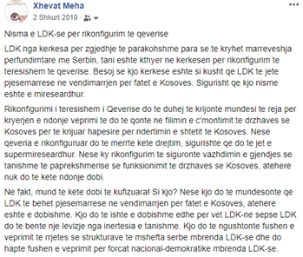
Nisma e LDK-se per rikonfigurim te qeverise

LDK nga kerkesa per zgjedhje te parakohshme para se te kryhet marreveshja perfundimtare me Serbin, tani eshte kthyer ne kerkesen per rikonfigurim te teresishem te qeverise. Besoj se kjo kerkese eshte si kusht qe LDK te jete pjesemarrese ne vendimarrjen per fatet e Kosoves. Sigurisht qe kjo nisme eshte e mireseardhur.

Rikonfigurimi i teresishem i Qeverise do te duhej te krijonte mundesi te reja per kryerjen e ndonje veprimi te do te qonte ne filimin e c'montimit te drzhaves se Kosoves per te krijuar hapesire per ndertimin e shtetit te Kosoves. Nese qeveria e rikonfiguruar do te merrte kete drejtim, sigurishte qe do te jet e supermireseardhur. Nese ky rikonfigurim te siguronte vazhdimin e gjendjes se tanishme te paprekshmerise se funksionimit te drzhaves se Kosoves, atehere nuk do te kete ndonje dobi.

Ne fakt, mund te kete dobi te kufizuara! Si kjo? Nese kjo do te mundesonte qe LDK te behet pjesemarrese ne vendimarrjen per fatet e Kosoves, atehere eshte e dobishme. Kjo do te ishte e dobishme edhe per vet LDK-ne sepse LDK do te bente nje levizje nga inertesia e tanishme. Kjo do te ngushtonte fushen e veprimit te rrjetes se strukturave te mshefta serbe mbrenda LDK-se dhe do hapte fushen e veprimit per forcat nacional-demokratike mbrenda LDK-se.

